|  |  |
| --- | --- |
| Gruppe Schmid, Platzer, Künzi, 28 September 2016 | Klasse I3q |

|  |
| --- |
|  |

Projekt Super Star Battles

Modul Projekt 1

|  |
| --- |
|  |

|  |  |
| --- | --- |
| **Projektname** | Super Star Battles |
| **Version** | 0.3 |

|  |  |  |  |
| --- | --- | --- | --- |
| **Status** | in_Arbeit | in_Pruefung | genehmigt |

|  |  |  |  |  |  |  |
| --- | --- | --- | --- | --- | --- | --- |
|  | X |  |  |  |  |  |

|  |  |
| --- | --- |
| Personenkreis | |
| Autoren | Michael Schmid, Casimir Platzer, Kevin Künzi |

|  |  |  |  |
| --- | --- | --- | --- |
| Kontrolle | | | |
| **Wann** | **Version** | **Wer** | **Beschreibung** |
| 28.09.2016 | 0.1 | Kevin Künzi | Dokument erstellt |
| 29.12.2016 | 0.2 | Casimir Platzer | Kapitel angepasst |
| 06.01.2017 | 0.3 | Kevin Künzi | Bilder eingefügt |
|  |  |  |  |
|  |  |  |  |

Inhaltsverzeichnis

1 Einleitung 3

2 Inhalt 4

2.1 Spielmodi 4

2.1.1 Singleplayer 4

2.1.2 Multiplayer 4

2.2 Steuerung 5

2.3 Spielwelt 5

2.4 Spieler 5

2.5 Gegner 6

2.6 Pickups und Upgrades 6

2.7 Hauptmenü 7

3 Abbildungsverzeichnis 9

# Einleitung

Im Modul BTI7301-Project1 bekamen wir den Auftrag, ein Spiel basierend auf dem Spieleklassiker „Super Star Trek“[1] [2] zu entwickeln. Das Spiel sollte an den Klassiker aus den 70er-Jahren angelehnt sein, ohne dass jedoch der gesamte Spielinhalt eins-zu-eins übernommen werden musste.

Vorgegeben war, dass wir das Spiel in Pixelgrafik darstellen sollen, dass wir dabei „neuste“ Eingabetechnologien wie Cursortasten verwenden sollen, und als wichtigster Punkt: das Spiel soll uns Spass machen!

Grundsätzlich war für uns schnell klar, dass wir also ein Spiel programmieren werden, in welchem der Spieler ein Raumschiff durch das Weltall steuert und Gegner einer bestimmten Art zerstören muss.

Der letzte Punkt bei den Anforderungen bezüglich dem Spiel-Spass hat uns aber noch dazu gebracht, die vorgegebenen Anforderungen zu erweitern, besonders da wir selber leidenschaftliche Computer-Spieler sind. Damit das Spiel also den gewünschten Spass bringen soll, haben wir uns vorgenommen, dass das Spiel nicht zu einfach sein darf. Der Spieler soll die Möglichkeit haben, sich mit zunehmender Spieldauer zu verbessern, und dies soll auch für den Spieler selber spürbar sein.

Fundiert auf diese Anforderung haben wir uns dazu entschlossen, einen Mehrspieler-Modus einzubauen, da somit dem Schwierigkeitsgrad des Spiels keine Grenzen gesetzt sind – je besser der menschliche Gegner, desto schwieriger wird das Spiel.

Ebenfalls haben wir uns vorgenommen, dass wir verschiedene Waffen in das Spiel einbauen wollen, um damit den Spielinhalt etwas aufzupeppen. Dabei wollten wir besonders darauf achten, dass wir das Programm so designen, dass Erweiterungen zu einem späteren Zeitpunkt einfach möglich sind, zum Beispiel wenn wir noch weitere Waffen oder Spielwelten (Levels) zu dem Spiel hinzufügen wollen.

# Inhalt

Bei dem Spiel Super Star Battles handelt es sich um ein Weltraumkampfspiel. Der Spieler steuert dabei ein Raumschiff und kämpft gegen feindliche Raumschiffe. Dazu stehen ihm verschiedene Waffen zur Auswahl, welche sich in Waffenschaden, Munitionsart, etc. unterscheiden. Der Spieler muss ebenfalls darauf achten, dass sein eigenes Raumschiff dabei nicht zerstört wird, da die Gegner selber ebenfalls über Waffen verfügen.

## Spielmodi

Es gibt einen Einspieler-Modus (Singleplayer), wie auch einen Mehrspieler-Modus (Multiplayer). In diesem Kapitel werden die beiden Spielmodi beschrieben.

### Singleplayer

Ein Spieler steuert sein Raumschiff durch eine grosse Spielwelt und kämpft gegen gegnerische Geschütztürme (Turrets) und Raumschiffe.

Der Spieler hat dabei das Ziel, in der vorgegebenen Zeit sämtliche gegnerischen Raumschiffe und Turrets zu zerstören, ohne dass dabei sein eigenes Raumschiff zerstört wird.

Der Singleplayermodus ist in den Punkten Spielwelt und Spielprinzip (Suchen und Zerstören von Gegnern) ähnlich dem Original „Super Star Trek“.

Aktuell nicht umgesetzt ist die Fähigkeit, laufend zwischen verschiedenen Spielwelten zu wechseln, wie dies im Originalspiel der Fall ist (Warp-Fähigkeit des Schiffs). Diese Funktion hatte für uns keine hohe Priorität, da sie aus unserer Sicht nicht essentiell für das Spiel-Erlebnis ist. Mit dem aktuellen Design des Spiels könnte diese Funktion allerdings mit moderatem Aufwand in das Spiel integriert werden.

Ebenfalls gibt es gegenüber dem Original keine fixen Raumschiff-Stationen, an welchen der Spieler sein Raumschiff reparieren oder verbessern kann. Diese Funktion wird bei uns durch die oben beschrieben Pickups und Upgrades übernommen.

### Multiplayer

In diesem Spielmodus liefern sich zwei Spieler ein Duell. Der Spieler, welcher dabei als Erstes das gegnerische Raumschiff zerstören kann, gewinnt das Spiel.

Die Spielwelt ist dabei kleiner als im Singleplayer-Modus, aber auch im Multiplayer-Modus gibt es Pickups, welche durch beide Spieler aktiviert werden können, um Lebenspunkte und Energie ihrer Raumschiffe wieder herzustellen.

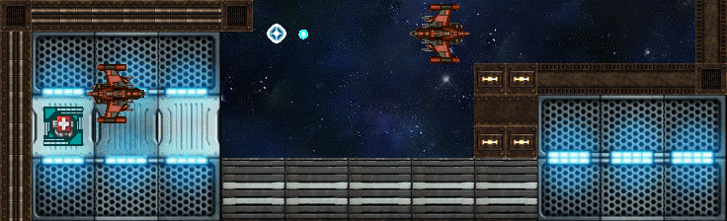

Abbildung 1: Multiplayer-Gefecht

Im Original-Spiel gab es keinen Multiplayer-Modus. Da wir aber der Meinung sind, dass gerade im kompetitiven Mehrspieler-Modus am Meisten Spass bei den Spielern aufkommt, wollten wir diesen Modus unbedingt in das Spiel einbauen.

## Steuerung

Die Spiel-Steuerung wie auch die Bedienung der Menüs erfolgt über die Tastatur. Im Mehrspielermodus spielen dabei beide Spieler auf der gleichen Tastatur. Beim Starten des Spiels erscheint im Hauptmenü der Eintrag Controls. Hier kann sich der Spieler mit der Steuerung vertraut machen.

Zu beachten: Das Spielen an einer einzigen Tastatur braucht ein „Gamer“ Key Rollover, damit sämtliche gedrückten Tasten vom System korrekt erkannt werden.

## Spielwelt

Die verschiedenen Spielwelten werden als Tilemaps realisiert, das heisst eine Spielwelt besteht aus mehreren quadratischen Kacheln, welche alle dieselbe Grösse haben. Jede Kachel hat eine bestimmte Textur sowie einen Kacheltyp, „Blocked“ oder „Normal“. Kacheln mit dem Typ „Blocked“ verhindern, dass sich ein Objekt durch sie hindurchbewegen kann.

Damit zum Beispiel das Raumschiff des Spielers nicht die Spielwelt verlassen kann, befinden sich am gesamten Spielweltrand Kacheln des Typs „Blocked“.

Ausserdem werden solche Kacheln eingesetzt, um die Spielwelt in verschiedene Bereiche zu unterteilen und die Welt somit abwechslungsreicher zu gestalten.

Da die Kacheln mit dem Typ „Blocked“ auch Geschosse aufhalten, kann der Spieler diese auch als Deckung nutzen.

## Spieler

Das Raumschiff des Spielers verfügt über die drei Attribute Lebenspunkte (HP), Energie und Munition.

Die Lebenspunkte des Schiffs werden durch gegnerische Geschosse reduziert, wenn diese das Schiff treffen. Sobald die Lebenspunkte des Schiffs unter 0 fallen, wird das Schiff des Spielers zerstört.

Die Energie des Raumschiffs regeneriert sich während des Spiels mit einer konstanten Rate, die Lebenspunkte sowie die Munition des Raumschiffs jedoch nicht. Diese können nur mittels Pickups wiederhergestellt werden.

Das Raumschiff des Spielers verfügt über nachfolgende Waffenmodule.

**Phaser**

Es handelt sich dabei um die Standard-Waffe des Raumschiffs. Phaser kosten einen kleinen Anteil an Energie, können jedoch beinahe ohne Unterbruch abgefeuert werden.

**Big Phaser**

Geschosse dieser Art richten deutlich mehr Schaden als normale Phaser-Geschosse an, allerdings konsumieren sie auch deutlich mehr Energie. Ausserdem bewegen sich die „Big Phaser“-Geschosse auch langsamer als die normalen Phaser, was es einem gegnerischen Spieler leichter macht, den Geschossen auszuweichen.

**Raketen**

Raketen bewegen sich schnell als Phaser und richten auch mehr Schaden an. Anders als bei den beiden anderen Waffenmodulen, regeneriert sich die Munition für die Raketen nicht, das heisst der Spieler muss sich gut überlegen, in welcher Situation er seine Raketen abfeuern will.

## Gegner

Es gibt zwei verschiedene Arten von Gegnern, Raumschiffe und Geschütztürme (Turrets).

Sobald die gegnerischen Raumschiffe das Raumschiff des Spielers in Sichtweite haben, bewegen sie sich auf den Spieler zu und eröffnen das Feuer.

Turrets hingegen sind stationär. Sie eröffnen bei Sichtkontakt mit dem Spieler das Feuer, können sich aber nicht bewegen. Dafür haben sie eine grössere Reichweite und sind besser bewaffnet als die Raumschiffe.

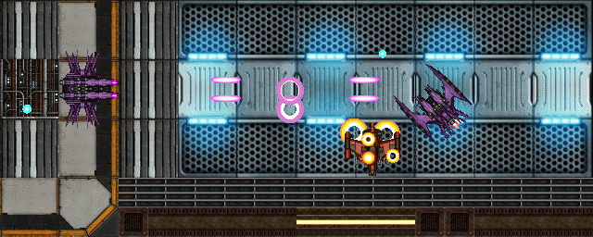

Abbildung 2: Gegnerisches Raumschiff und Turret

## Pickups und Upgrades

Auf der Spielwelt verteilt sind verschiedene Pickups und Upgrades, welche den Spieler dabei unterstützen. Dabei handelt es sich um eine Art Gegenstände im Weltall, welche der Spieler durch Überfliegen aktivieren kann.

**Pickups** bleiben nach der Aktivierung auf der Spielwelt bestehen, werden aber für eine bestimmte Zeit inaktiv, so dass der Spieler warten muss, bevor er diese erneut nutzen kann.

Es gibt folgende Pickups

* Health-Pickups: stellen die Lebenspunkte des Raumschiffs wieder her
* Energy-Pickups: stellen die Energie des Raumschiffs wieder her
* Missile-Pickups: stellen die Munition für die Raketen des Raumschiffs wieder her

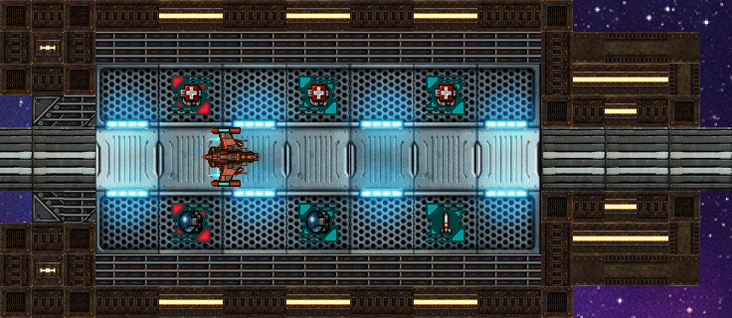

Abbildung 3: Aktive und Inaktive Pickups

**Upgrades** funktionieren ähnlich wie Pickups, allerdings führen diese zu einer permanenten Verbesserung des Raumschiffs und werden bei der Aktivierung von der Spielwelt entfernt.

Es gibt folgende Upgrades

* Phaser-Upgrade: erhöht die Anzahl der abgefeuerten Phaser-Geschosse von 1 auf 2, bei gleichbleibendem Energieverbrauch
* Missile-Upgrade: erhöht die Anzahl der abgefeuerten Raketen von 1 auf 2, bei gleichbleibendem Munitionsverbrauch

## Hauptmenü

Beim Starten des Spiels erscheint das Hauptmenu. Hier stehen dem Spieler folgende Möglichkeiten zur Auswahl:

* Single Player: Startet ein Spiel im Singleplayer-Modus
* Multiplayer: Startet ein Spiel im Multiplayer-Modus
* Controls: Wechselt zur Ansicht mit Spielbeschreibung und Tastenbelegung
* Exit Game: Schliesst das Programm

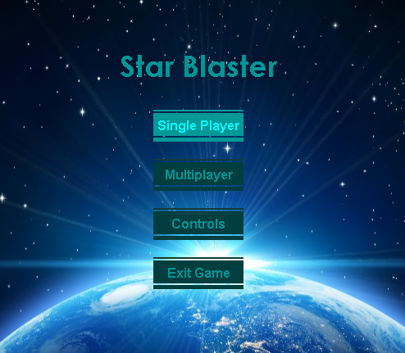

Abbildung 4: Hauptmenü

Während des Spiels ist es jederzeit möglich, mit Esc wieder zurück zum Menü zu wechseln. Der aktuelle Spielstand wird dabei nicht gespeichert und es kann ein neues Spiel gestartet werden.

# Abbildungsverzeichnis

Abbildung 1: Multiplayer-Gefecht 5

Abbildung 2: Gegnerisches Raumschiff und Turret 6

Abbildung 3: Aktive und Inaktive Pickups 7

Abbildung 4: Hauptmenü 8

1. https://de.wikipedia.org/wiki/Star_Trek_(Computerspiel)
2. Spielanleitung Star Trek Battles: http://www.atariarchives.org/basicgames/showpage.php?page=158